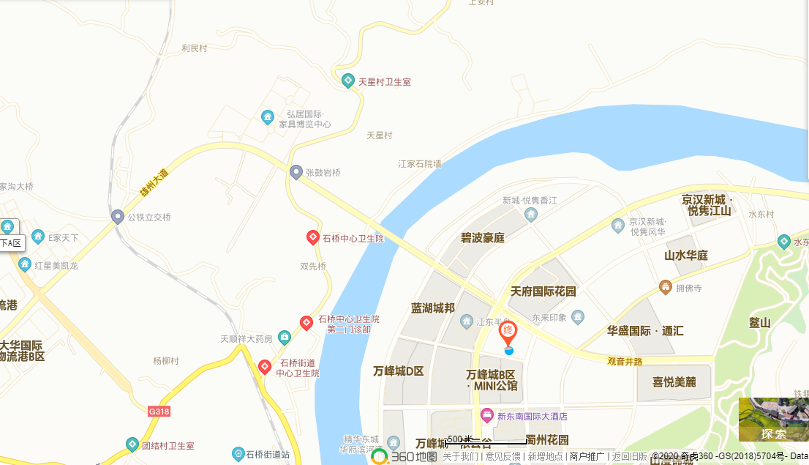附件3

简阳市人力资源和社会保障综合服务中心